Data wpływu: 09.02.2023

UCHWAŁA NR L/286/III/2023
RADY OSIEDLA ŚW. ŁAZARZ
z dnia 26 stycznia 2023 roku

w sprawie uwag do projektu Studium uwarunkowań i kierunków zagospodarowania przestrzennego miasta.

Na podstawie § 28 ust. 1, w związku § 9 ust. 1 pkt 11 uchwały nr LXXVI/1124/V/2010 Rady Miasta Poznania z dnia 31 sierpnia 2010 r. w sprawie uchwalenia Statut Osiedla Św. Łazarz (Dz. Urz. Woj. Wielk. z 2010 r. Nr 231, poz. 4278 oraz z 2021 r. poz. 1612), uchwala się, co następuje:

§ 1
- Zgłasza się uwagi do projektu Studium uwarunkowań i kierunków zagospodarowania przestrzennego miasta.
- Uwagi do Studium uwarunkowań i kierunków zagospodarowania przestrzennego miasta stanowią załącznik do uchwały.

§ 2
Wykonanie uchwały powierza się Przewodniczącemu Zarządu.
§ 3

Uchwała wchodzi w życie z dniem podjęcia.

Wiceprzewodniczący
Rady Osiedla Św. Łazarz

(-) Jakub Skurzyński

UZASADNIENIE

DO PROJEKTU UCHWAŁY

RADY OSIEDLA ŚW. ŁAZARZ

w sprawie uwag do projektu Studium uwarunkowań i kierunków zagospodarowania przestrzennego miasta.

W związku z § 9 ust. 1 pkt 11 stanowiącym, że realizuje zadania w szczególności poprzez wnioskowanie do organów Miasta o wywołanie lub zmianę miejscowego planu zagospodarowania przestrzennego na terenie Osiedla oraz o dokonanie zmiany w Studium uwarunkowań i kierunków zagospodarowania przestrzennego Miasta w części dotyczącej obszaru Osiedla; podjęcie niniejszej uchwały jest uzasadnione.

Przewodniczący
Zarządu Osiedla Św. Łazarz

(-) Andrzej Janowski

Załącznik do uchwały
Nr L/286/III/2023
Rady Osiedla Św. Łazarz
z dnia 26 stycznia 2023 roku

Uwagi do projektu Studium uwarunkowań i kierunków zagospodarowania przestrzennego miasta:
      - Teren ogródków działkowych w kwartale Potockiej - Dmowskiego - Hetmańska - Kolejowa
Rada Osiedla Św. Łazarz składa uwagę, aby teren ogródków działkowych w kwartale Potockiej - Dmowskiego - Hetmańska - Kolejowa oznaczyć jako ZP - tereny parków i inne tereny zieleni urządzonej. Jest to najważniejsza uwaga do projektu Studium składana przez Radę Osiedla.
Obszar ten w wyłożonym projekcie Studium jest oznaczony jako ZD - teren ogrodów działkowych. W wersji projektu Studium przedłożonej do konsultacji społecznych, teren ten był oznaczony jako ZP - tereny parków i inne tereny zieleni urządzonej i takie przeznaczenie (ZP) Rada Osiedla Św. Łazarz poparła uchwałą z dnia 6 maja 2022 r.

Rada Osiedla uznaje potrzebę stworzenia wysokiej jakości ogólnodostępnych terenów zieleni dla mieszkańców dolnego Łazarza na tym obszarze i w konsekwencji zapisania w Studium przeznaczenia tego terenu jako ZP (tereny parków i inne tereny zieleni urządzonej). Na obszarze dolnego Łazarza brak jest innych terenów, na których mógłby powstać ogólnodostępny park. Z dokumentu “Lokalny plan odnowy Dolnego Łazarza” jednoznacznie wynika, że jednym z głównych problemów dolnego Łazarza jest ​​niewystarczającą liczba i powierzchnia ogólnodostępnych terenów zieleni urządzonej wzbogaconej o elementy sportowo-rekreacyjne.

Z uwagi na ważną funkcję społeczną ogrodów działkowych, w ocenie Rady Osiedla, późniejszy (po uchwaleniu Studium i zmianie mpzp) proces przekształceń w zieleń parkową powinien się odbywać ewolucyjnie, być rozciągnięty w czasie. W pierwszej kolejności ogólnodostępny park powinien powstać na działkach nr 39, 40, 41, 42/2, 43/2, 43/3, 43/5, 44/14 (Obręb 39, Arkusz 35).

- Obszar MW/U w obrębie ulic Hetmańska - Dmowskiego - Krauthofera – Górecka

Na powyższym terenie projekt Studium wyznacza zabudowę mieszkaniową, wskazując go jako “obszar, dla którego należy sporządzić całościową koncepcję urbanistyczną” - Obszar “Górecka” w rejonie ulic Hetmańskiej, R. Dmowskiego i Drużynowej (str. 131 projektu Studium).
Projekt studium wymaga dla tego obszaru:
- wykształcenia zabudowy mieszkaniowej wielorodzinnej lub usługowej,
- zaplanowanie powiązań funkcjonalnych, poprzez wykreowanie lokalnych przestrzeni,
- realizacji wyznaczonego terenu zieleni, w powiązaniu z systemem łączników, w tym zlokalizowanym poza obszarem wskazanym do całościowej koncepcji,
- przeanalizowanie potrzeby wprowadzenia nowego terenu usług oświaty,
- zapewnienie możliwości obsługi komunikacją zbiorową,
- zapewnienie możliwości uzbrojenia terenu w niezbędne sieci infrastruktury technicznej i drogowej.

Rada Osiedla zgłasza uwagę, aby opis ten uzupełnić o:
- wprowadzenie kompleksowych rozwiązań w zakresie zagospodarowania wód opadowych, przy wykorzystaniu odwodnienia powierzchniowego i małej retencji,
- zaplanowanie powiązań funkcjonalnych, poprzez wykreowanie lokalnych przestrzeni ogólnodostępnych powiązanych systemem terenów zieleni
- realizację wyznaczonego ogólnodostępnego terenu zieleni, w powiązaniu z systemem łączników, w tym zlokalizowanym poza obszarem wskazanym do całościowej koncepcji,
- zakaz grodzenia osiedli.

Ponadto Rada Osiedla zgłasza uwagę, aby usunąć z projektu Studium możliwość lokalizowania na tym terenie obiektów handlowych o powierzchni sprzedaży ponad 2000m2. Dla obsługi handlowej śródmiejskiego osiedla mieszkaniowego nie jest konieczne kolejne wielkopowierzchniowe centrum handlowe, które negatywnie wpłynie na pożądany w śródmieściu handel i usługi w parterach budynków i wygeneruje szereg nowych problemów. Zabudowa mieszkalna i usługowa powinna być realizowana z poszanowaniem terenów zieleni, zawierać duży udział powierzchni biologicznie czynnej.

- Uwzględnienie w Studium łącznika zieleni “północ - południe”
Łącznik między Parkiem Wilsona i Parkiem Kasprowicza i dalej do terenu Zespołu Szkół nr 8 przy ul. Jarochowskiego (łącznik przebiegający przez teren wskazany w miejscowym planie zagospodarowania przestrzennego "W rejonie ulic Ułańskiej i Grunwaldzkiej" w Poznaniu, ul. Ułańską i wzdłuż ulicy Jarochowskiego).

- Uwzględnienie w Studium łącznika zieleni wzdłuż ul. Głogowskiej

- Oznaczenie jako ZP urządzonego skweru oraz terenu rekreacyjnego między ul. Dmowskiego, Stablewskiego i Łukaszewicza - działki obręb Łazarz, ark. 33, dz: 117, 119/1, 119/2, 121/2 cz., 122/2 cz., 123 cz., 124/1 cz., 126, 127/1, 128, 131 cz.
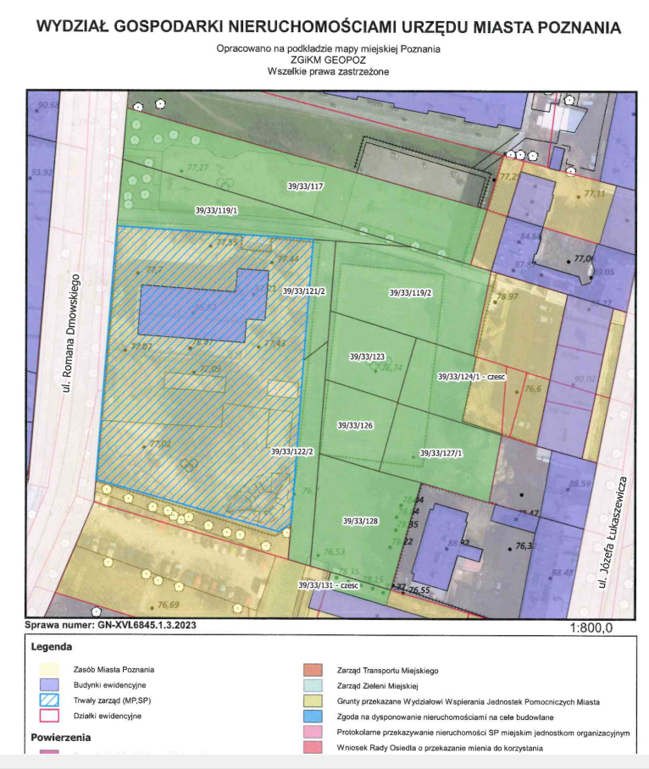

- Systemową trasę pieszą i rowerową po ul. Dmowskiego i Małeckiego należy przedłużyć do Dworca Zachodniego wraz z dostępem na perony PKP. Jest to bardzo oczekiwane przez mieszkańców połączenie, uwzględnione w przygotowanej koncepcji budowy ul. Dolna Głogowska.

- Trasa po ul. Jarochowskiego - Ułańskiej (do Grunwaldzkiej): w Studium należy uwzględnić trasę pieszo - rowerową w ciągu ul. Jarochowskiego - Ułańskiej (od ul. Palacza do ul. Grunwaldzkiej).
Jest to już funkcjonująca trasa przebiegająca po ulicach o uspokojonym ruchu, pozbawionym tranzytu samochodowego, której uzupełnieniem jest oddane do użytku “rowerowe” skrzyżowanie Jarochowskiego/Hetmańska dla ruchu rowerowego, umożliwiające przejazd rowerem w ciągu ul. Jarochowskiego na wprost. Trasa ta jest uwzględniona w Programie Rowerowym Miasta Poznania.

- Ul. Hetmańska (na odcinku Dmowskiego - Reymonta) została w projekcie Studium sklasyfikowana jako ulica główna ruchu przyspieszonego (GP), mimo braku możliwości spełnienia parametrów dla ulicy GP na tym odcinku bez wyburzania kamienic. Ulica Hetmańska przebiega w gęstej zabudowie, a jej faktyczne parametry są parametrami ulicy zbiorczej (Z). Rada Osiedla zgłasza uwagę, aby obniżyć klasę ul. Hetmańskiej na wskazanym odcinku z GP na G.

- Ul. Kasprzaka - Rada Osiedla zgłasza uwagę o nieoznaczanie ul. Kasprzaka jako ulicy zbiorczej (odcinek Hetmańska - Palacza).

- Ul. Krauthofera - Rada Osiedla zgłasza uwagę o nieoznaczanie ul. Krauthofera jako ulicy zbiorczej.

- Parametry nowej zabudowy na obszarze Osiedla (zabudowa śródmiejska)

Tekst projektu studium nie tworzy definicji zabudowy śródmiejskiej, a jedynie odsyła do „odrębnych przepisów prawa” („Na całym obszarze śródmieścia, zgodnie z przepisami odrębnymi, dopuszcza się realizację zabudowy śródmiejskiej.”, pkt 4.4.1 projektu). Owe odrębne przepisy z kolei (§ 3 pkt 1) rozporządzenia Ministra Infrastruktury w sprawie warunków technicznych, jakim powinny odpowiadać budynki i ich usytuowanie) odsyłają do postanowień miejscowego planu zagospodarowania przestrzennego bądź studium, co wynika z następującej treści powołanego przepisu: przez zabudowę śródmiejską należy rozumieć zgrupowanie intensywnej zabudowy na obszarze śródmieścia, określonej w miejscowym planie zagospodarowania przestrzennego, a w przypadku braku planu miejscowego w studium uwarunkowań i kierunków zagospodarowania przestrzennego gminy.
W ocenie Rady Osiedla, nieuzasadnione jest pozostawianie tak niedookreślonej luki definicyjnej dla zabudowy na terenie Osiedla, z następujących względów.

Po pierwsze, dotychczasowa praktyka pokazuje, że tak nieostre zdefiniowanie charakteru zabudowy śródmiejskiej staje się łatwym polem do szerokich zabiegów interpretacyjnych, co z kolei daje trudne do zaakceptowania rezultaty. Powszechną praktyką jest bowiem stawianie budynków o gabarytach nieprzystających do historycznej zabudowy centralnych dzielnic miasta (kamienic czynszowych). O ile parametr wysokości jest z reguły zachowany, o tyle wymiary elewacji frontowych wymykają się spod jakiejkolwiek kontroli. Spotyka się zatem budynki zbyt rozłożyste, których elewacja frontowa wypełnia większość lub nawet cały kwartał zabudowy, co odpowiada rozmiarowi kilku kamienic znajdujących się w sąsiedztwie. Zabiegi architektoniczne polegające na podziałach elewacji z reguły nie przynoszą satysfakcjonujących rezultatów w tej materii, w efekcie czego powstają sztuczne twory budowlane, oderwane od kontekstu i bez szacunku do historycznego otoczenia.

Po drugie, należy pamiętać, że większość obszaru funkcjonalnego śródmieścia znajduje się wyłącznie w strefie ochrony konserwatorskiej, nie jest zaś objęta indywidualnymi wpisami do rejestru zabytków, co powoduje, że w polu zainteresowania organu konserwatorskiego leży wyłącznie elewacja frontowa, na której wymusza się wspomniane wyżej podziały elewacji, mającej optycznie zminimalizować wrażenie nachalności nowej zabudowy. Poza zakresem kompetencji konserwatora pozostaje natomiast niemal w całości część oficynowa, w rezultacie czego powstające budynki mają kuriozalne przewyższenia w podwórzach, czyniąc je centralnym punktem zamierzenia budowlanego, a nadto wewnętrzne linie zabudowy kształtuje się w oderwaniu od historycznego układu, co dodatkowo znacząco obniża komfort życia mieszkańcom nowych budynków.

Po trzecie, skoro powszechnie obowiązujący przepis prawa daje możliwość zdefiniowania w studium parametrów zabudowy śródmiejskiej, znaczącym błędem jest nieskorzystanie z tego instrumentu.

Po czwarte wreszcie, sam tekst projektu studium stosuje podobny do postulowanego zabieg dookreślający charakter i parametry zabudowy, które nie mają odpowiednika w powszechnie obowiązujących przepisach prawa. Jest tak w przypadku określenia parametrów zabudowy o charakterze willi miejskich. Mianowicie, w pkt 4.2.3 projektu, tiret szóste (s. 130), zamieszczono następujące, skonkretyzowane wytyczne:
w przypadku lokalizacji zabudowy typu willa miejska, dopuszczenie lokalizacji funkcji mieszkaniowej wielorodzinnej o następujących parametrach:
• maksymalna wysokość: 3 kondygnacje nadziemne i nie więcej niż 16 m,
• maksymalna powierzchnia zabudowy jednego budynku: 300 m2 ,
• stosunek elewacji frontowej budynku do elewacji bocznej budynku w przedziale od 0,6 do 1,4.

Skoro tak, zdaniem Rady Osiedla, nie ma przeciwwskazań, by takiego dookreślenia dokonać w przypadku zabudowy śródmiejskiej.

Po piąte, projekt studium chroni układ istniejących osiedli modernistycznych (z reguły powojennych zespołów spółdzielczych) poprzez sformułowanie wytycznej nakazującej unikanie dogęszczania zabudowy tak, by zachować odległości między budynkami mieszkalnymi według pierwotnych założeń i nie zaburzać układu obszarów zieleni.

Z niepokojem zatem, Rada Osiedla przyjmuje to, że podobnych wytycznych nie wyeksplikowano w zakresie historycznych układów podwórek, ograniczonych kamienicami frontowymi i ich oficynami, które kreują ważną przestrzeń dla mieszkańców, a tworzą pokusę sytuowania nowej, dogęszczającej zabudowy, niszczącej pierwotne założenia.

Mając na uwadze powyższe, postuluje się na terenie Osiedla wprowadzenie następujących parametrów (cech) zabudowy śródmiejskiej na terenie Osiedla, które ochronią tkankę urbanistyczną przed niekontrolowanymi i budzącymi społeczny sprzeciw inwestycjami, tj.:
- szerokość elewacji frontowych nowej zabudowy nie powinna przekraczać 25-30 metrów, przy czym w skonkretyzowanym miejscowym planie zagospodarowania przestrzennego parametr ten należy każdorazowo dopasować do historycznej zabudowy występującej w bliskim otoczeniu;

- ochroną należy objąć historyczny układ oficyn i podwórek, wprowadzając zakaz nowej zabudowy w kompletnych, według pierwotnych założeń, oficynach kamienic istniejących, a w przypadku nowej zabudowy bądź oficyn niekompletnych – nakaz ukształtowania bądź uzupełnienia zabudowy oficynowej w zgodzie z układem historycznych oficyn, występujących w bliskim otoczeniu, z zapewnieniem odpowiedniej przestrzeni, którą układ budynków frontowych wraz z oficynowymi kreuje;

- należy wprowadzić zakaz sytuowania nowej zabudowy oficynowej wyższej od budynków frontowych oraz nadbudowy istniejących oficyn ponad wysokość budynków frontowych.

Rada Osiedla zdaje sobie sprawę z tego, że charakter zabudowy obszarów śródmiejskich kamienicami czynszowymi wykazuje się pewnym zróżnicowaniem i trudno o uniwersalne parametry, których zdefiniowanie odpowiadałoby warunkom wszystkich ulic czy kwartałów zabytkowej tkanki śródmiejskiej. Rada Osiedla zauważa, że możliwe jest wprowadzenie innych, bardziej oględnych sformułowań, np. poprzez nałożenie obowiązku, by parametry elewacji frontowych nowych zabudowań nie przekraczały szerokości elewacji frontowych istniejących w sąsiedztwie historycznych budynków, wyznaczających charakter najbliższego otoczenia.

UCHWAŁA NR L/287/III/2023
RADY OSIEDLA ŚW. ŁAZARZ
z dnia 26 stycznia 2023 r.

w sprawie zdalnego trybu obradowania.
Na podstawie art. 15zzx ust. 2 ustawy z dnia 2 marca 2020 r. o szczególnych rozwiązaniach związanych z zapobieganiem, przeciwdziałaniem i zwalczaniem COVID-19, innych chorób zakaźnych oraz wywołanych nimi sytuacji kryzysowych (Dz. U. z 2021 r. poz. 2095 z późniejszymi zmianami) w związku z § 25 uchwały nr LXXV/1124/V/2010 Rady Miasta Poznania z dnia 31 sierpnia 2010 r. w sprawie uchwalenia Statutu Osiedla Św. Łazarz (Dz. Urz. Woj. Wlkp. z 2010 r. Nr 231, poz. 4278 oraz z 2021 r. poz. 1612), uchwala się, co następuje:

§1
Rada decyduje o przeprowadzeniu następnej sesji w zdalnym trybie obradowania.
§2
Wykonanie uchwały powierza się Przewodniczącemu Rady.
§3
Uchwała wchodzi w życie z dniem podjęcia.

Wiceprzewodniczący
Rady Osiedla Św. Łazarz

(-) Jakub Skurzyński

UZASADNIENIE

DO PROJEKTU UCHWAŁY

RADY OSIEDLA ŚW. ŁAZARZ

w sprawie zdalnego trybu obradowania.

W związku z wejściem w życie art. 45 pkt 3 ustawy z dnia 7 października 2022 r. o zmianie niektórych ustaw w celu uproszczenia procedur administracyjnych dla obywateli i przedsiębiorców (Dz. U. z 2022 r., poz. 2185), art. 15zzx ust. 2 ustawy z dnia 2 marca 2020 r. o szczególnych rozwiązaniach związanych z zapobieganiem, przeciwdziałaniem i zwalczaniem COVID-19, innych chorób zakaźnych oraz wywołanych nimi sytuacji kryzysowych (Dz. U. z 2021 r. poz. 2095 z późniejszymi zmianami) otrzymał nowe brzmienie. Przewodniczący Rady Osiedla przy zwoływaniu sesji utracił możliwość decydowania o jej zdalnym trybie. Obecnie ta kompetencja należy do organu stanowiącego jednostki samorządu terytorialnego oraz innego organu działającego kolegialnie (w tym Rady Osiedla), a decyzja o zdalnym trybie obradowania musi zostać podjęta w głosowaniu jawnym.
Rada, biorąc pod uwagę sytuację epidemiczną związaną z rozprzestrzenianiem się COVID-19, uznaje podjęcie niniejszej uchwały za zasadne.

Wiceprzewodniczący
Rady Osiedla Św. Łazarz

(-) Jakub Skurzyński

